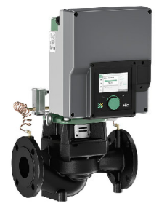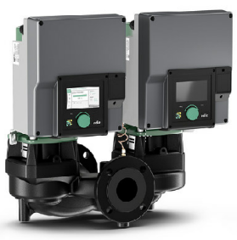

Descriptif pompes électroniques Wilo-Stratos GIGA2.0-I et Wilo-Stratos GIGA2.0-D

Les pompes simples et doubles seront de type centrifuge monocellulaire en ligne à moteur ventilé de marque Wilo type Stratos GIGA2.0-I et Stratos GIGA2.0-D avec convertisseur de fréquence embarqué.

Garantie constructeur de 2 ans.

Descriptif et fonctionnalités :

Les pompes seront équipées d’un moteur synchrone à aimants permanents de classe IE5 selon IEC 60050-411/A1:2007 et d’un indice de rendement hydraulique MEI ≥ 0,7.

Le moteur synchrone IE5 de la gamme WILO Stratos GIGA permet de conserver d’excellent rendement à charge partielle en comparaison à un moteur asynchrone.

**Les pompes disposeront d’une fonction d’arrêt automatique sur consigne de débit** avec redémarrage automatique.

Les pompes permettront **la lecture du débit,** le **comptage de l’énergie** du réseau desservi avec dans le cas d’un réseau réversible type change over, un comptage dissocié en mode chaud et froid.

Réglage possible d’une valeur de débit minimum et maximum.

Interface utilisateur avec écran couleur haute définition qui garantit une configuration facile et intuitive du paramétrage ainsi que la **lecture des données hydrauliques et électriques** et des défauts.

Toutes les données pourront être récupérées en Bluetooth via un smartphone depuis l’application « Wilo Assistant ». Les réglages pourront s’effectuer également depuis l’application.

**L’entreprise fournira un PV de réception** listant l’ensemble des données hydrauliques, des données électriques et des réglages disponibles depuis l’application Wilo Assistant.

Convertisseur de fréquence intégré permettant d’ajuster la vitesse du circulateur en fonction du mode de régulation choisi :

* Consigne de ΔP constant ou un ΔP variable avec réglage de la pente.
* Consigne de ΔP constant avec déport du capteur de pression.
* Consigne de débit constant.
* Dynamic Adapt Plus : adaptation automatique de la consigne par apprentissage.
* Consigne de ΔT ou une consigne de température.
  + Consigne de vitesse constante.
  + Multi-Flow Adaptation : adaptation du débit primaire en fonction du secondaire.
  + Consigne de ΔP ou de vitesse en fonction d’un signal analogique externe.

Commutation programmable sur réseau change over avec paramétrage de deux consignes.

Interfaces de communication optionnelles en Modbus RTU, BACnet MS/TP, LON, CANopen et PLR.

De manière générale les pompes devront répondre aux exigences suivantes :

* Moteur(s) de classe énergétique IE5 selon IEC 60050-411/A1:2007.
* Indice de rendement hydraulique MEI ≥ 0,7.
* Plage de température du fluide de -20°C à 140°C.
* Plage de température ambiante de 0 à 40°C.
* Pression de service maximum de 16b jusqu’à 120°C et 13b jusqu’à 140°C
* Corps de pompe en fonte avec revêtement cataphorèse, arbre en acier inoxydable, roue PPS
* Protection moteur intégrale avec déclencheur électronique intégré.
* Ordre de marche, reports de défaut et de marche intégrés
* 2 entrées numériques et analogiques intégrées : 0–10 V, 2–10 V, 0–20 mA, 4–20 Ma, PT1000.
* Fonctionnement en maître/esclave possible entre deux pompes simples ou une pompe double avec permutation automatique et marche parallèle avec cascade optimisée.